**SİGARA VE TÜTÜN BAĞIMLILIĞI NEDİR?**

**Sigara dünyada ve ülkemizde önemli bir halk sağlığı sorunudur ve yüksek oranda nikotin içerdiği için bağımlılık yapma potansiyeline sahiptir.**

Sigara, nargile, pipo içme veya dumanının solunması zamanla kişide psikolojik ve fiziksel bağımlılık oluşturur. Tütün ürünlerinde 4000’den fazla kimyasal madde bulunmaktadır.

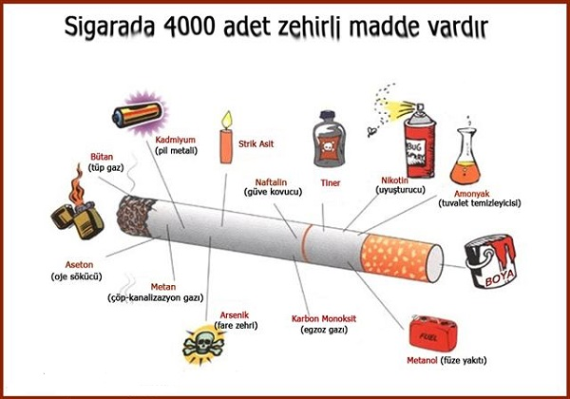

Esas bağımlılık yapan madde nikotindir. Koklanarak burundan çekilen ya da çiğnenen dumansız tütünler de nikotin kadar yüksek düzeyde zehir içermektedir.

**SİGARA**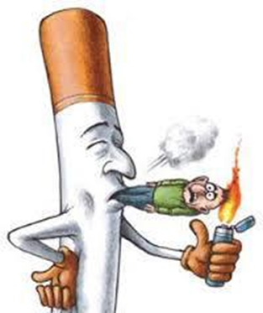

Her dozu zararlıdır.

* Vücudun her kısmına zarar veren binlerce kimyasal madde içerir.
* Yüksek bağımlılık yapıcı etkiye sahiptir.
* Sadece kullanan değil, maruz kalan da zarar görür.
* Üreticinin önerdiği gibi kullanıldığında kullanıcıyı ÖLDÜRÜR!!!
* Sigara ağır çekimli bir intihardır*.*

**SİGARANIN ZARARLARI NELERDİR?**

**Sigaranın zararları anne karnında başlar. Gebelikte sigara kullanımı düşük riskine, erken doğum, düşük tartılı bebek, bebeğin zihinsel ve fiziksel gelişiminde yavaşlama, bebeğin ileriki yaşamında astım riskinde artma, anne sütü oluşumunda ve kalitesinde bozulmaya neden olur**

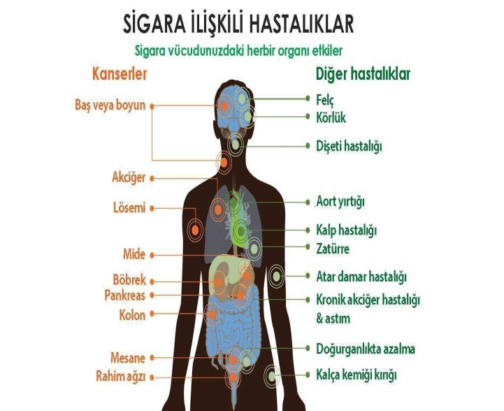

* Tütün içinde bulunan karbonmonoksit, nikotin,  katran gibi zararlı maddeler akciğer kanserine yol açmaktadır. İçilen her sigara sizi kansere bir adım daha yaklaştırır.
* KOAH (Kronik Obstrüktif Akciğer Hastalığı) na neden olur.
* Kalp ve damar hastalıkları gelişir, Yemek borusu ve midede ülser, kanama ve kanser oluşumu artar.
* Cilt kanseri, dudak kanseri, gırtlak kanseri, pankreas kanseri gibi birçok kanser hastalığına neden olur.
* Sindirim sistemi hastalıklarına neden olur.
* Cansız, soluk ve pürüzlü, kırışık bir cilt görünümüne neden olur.
* Tırnaklarda güçsüzlük ve sararmalar görülür.
* Ağız kokusu, diş ve diş eti hastalıkları, diş kaybı ve tat alma duyusunda bozulmalar görülür. Koku alma duyusu azalır.
* Solunum sistemi hastalıklarına (bronşit, zatürre, astım gibi) neden olur. Damar tıkanıklığı erken dönemde tespit edilip tedavi edilmediğinde uzuvların kesilmesi gerekebilir.
* Beyin hücrelerinin ölümüne neden olduğu için unutkanlığa ve zamanla demans ya da alzheimer gibi rahatsızlıklara neden olur.
* Beyin damarlarında daralma ve tıkanma sonucu felçlere neden olmaktadır.
* Göz hastalıklarına, katarakt oluşumuna ve hatta körlüğe bile sebep olabilir.

Vücutta yorgunluk, ruhsal gerilim, aşırı stres ve uykusuzluk görülür. 

**Sigarayı bıraktıktan sonra…**

* 20 dakika sonra, kan basıncı ve nabız normale döner, el ve ayak dolaşımı düzelir.
* 8 saat sonra, kan oksijen düzeyi normale döner, kalp krizi geçirme riski azalır.
* 24 saat sonra, vücut karbonmonoksitten arınır.
* 48 saat sonra, kandaki nikotin düzeyi azalır, tat ve koku duyusu artar, peptik ülserli hastaların tedaviye verdikleri cevap artar.
* 72 saat sonra, hava yollarının gevşemesi sonucu nefes alıp verme rahatlar, hava yolları kendi kendini temizlemeye çalışır. Enerji düzeyi artar.
* 2-12 hafta içinde kan dolaşımı iyileşir, solunum yolu enfeksiyonlarına yakalanma riski azalır, yürürken yorulma ve tıkanma daha az görülür.
* 3-9 ay sonra, öksürük, hırıltılı ya da ıslık sesli soluk alıp verme gibi solunum yolu problemleri düzelir, akciğer fonksiyonları yüzde 5-10 oranında artar.
* 1 yıl sonra koroner kalp hastalığı riski sigara içen birinin yarısı kadar olur.
* 12-36 ay sonra, mesane kanseri riski yüzde 50 azalır.
* 5 yıl sonra, kalp krizi geçirme riski, yemek borusu ve ağız boşluğu kanserleri riski yüzde 50 azalır.
* 10 yıl sonra akciğer kanseri riski yarıya inerken kalp krizi riski hiç sigara içmemiş bir kişinin riskiyle aynı orana düşer.

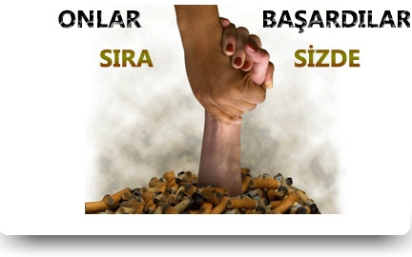

**Bırakmak mümkün!**

Türkiye’nin sigaraya karşı başlattığı savaşın etkin kulvarlarından biri olan ALO 171 Sigara Bırakma Danışma Hattı hizmet vermektedir. Sigara bırakma tedavisinde davranış danışmanlığı ve ilaç tedavisi büyük önem taşımaktadır. Ülkemizde pek çok hastanede ve hastanemizde Sigara Bırakma Poliklinikleri bulunmaktadır.

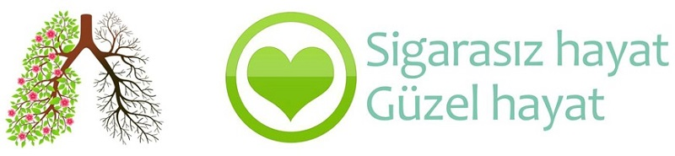

**Çocuğunuz sigara içme alışkanlığı kazanmaması için ne yapmalısınız?**

10 bağımlıdan 9’u sigaraya ergenlikte başlıyor. Ergenlik döneminin sigaraya başlamada en riskli dönemdir. Sigara bağımlılığının devamında alkol ve madde bağımlılığının geldiğini çocuğunun sigara içtiğini öğrenen anne-babalar bu konuyu mutlaka çocukla konuşmalı.

* **Sigara bir geçiş maddesidir**
* **Büyüdüğünü kanıtlama çabası**
* **Tek kullanımla başlıyor, giderek artıyor**
* **E-sigara en büyük risk**
* **çocukluk döneminde sigaranın zararları anlatılmalıdır.**
* **Hayır diyebilmenin çok önemli olduğu kavratılmalı**
* **Yanında sigara içmeyerek çocuğa rol model olmalı.**

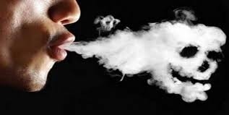

**Çocuğunuz sigara içiyorsa ne yapmalısınız?**

Çocuğunun sigara kullandığını öğrenen ebeveynlerin mutlaka çocuklarıyla konuşmalı

* “.sigaraya neden ihtiyaç duyduğu, konusunda bilgi sahibi olmalı
* Eğer bir akran baskısı varsa bu konu üzerinde hassasiyetle durulmalı.
* Sigara kullanmasını tasvip etmediğinizi sakin bir tonda aktarmalı
* Bu konu ile ilgili ceza vermek ya da arkadaşları ile konuşmasını engellemenin çok uygun davranışlar değildir.“
* Sadece arkadaşlarının davranışlarının ne olduğunun önemi olmadığı ve kendisini bireysel olarak kararlar alması konusunda cesaretlendirmek gerekmektedir.

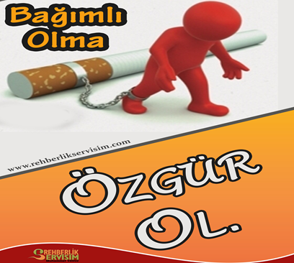 Eğer bağımlılık geliştiğini düşünüyorsanız mutlaka bir uzman desteği alma konusunda işbirliği yapmalı ve bu durumun tedavisi olduğu konusunda bilgi vermelisiniz”



|  |
| --- |
|  |
|  |
|  |